PROJETS DE COOPÉRATION ET DE SOLIDARITÉ INTERNATIONALE DES ACTEURS BRETONS

aNNEXE 1 – GRILLE D’ANALYSE DES PROJETS

Pour apprécier l’éligibilité et la qualité de votre projet, celui-ci sera étudié en fonction des critères présentés ci-dessous.

 | CRITERES D’ELIGIBILITE | Éléments d’appréciation
1 | Développement global et durable | Inscription du projet dans une démarche de développement d’ensemble (économique, social, environnemental, culturel) du territoire d’intervention ?  Quels autres projets sont menés en parallèle par la structure et/ou par d’autres acteurs ? Complémentarité avec d’autres projets menés sur le même territoire ?  Contacts avec les porteurs de ces projets ?
2 | Partenariat, dans la définition et la mise en œuvre du projet | Nature des partenaires locaux (autorités locales, société civile…) impliqués dans la définition et la mise en œuvre du projet  Élaboration du projet : à quels besoins répond le projet, comment ont-ils été identifiés, les bénéficiaires ont-ils été associés (organisation de réunions locales, nature et nombre de participants…), portage local du projet, contacts avec les autorités locales  Mise en œuvre du projet : pilotage local de la réalisation du projet ? implication des bénéficiaires ? Participation du partenaire local à des instances d’échanges et de concertation sur le territoire d’intervention ?
3 | Cohérence avec les orientations nationales et locales | Les autorités – autorités locales et services de l’Etat -ont-elles été informées/associées au projet, Obtention de l’accord des autorités ?, sont-elles partie prenante dans sa mise en œuvre ?  Cohérence du projet avec les orientations prioritaires définies par ces autorités pour leur développement et l’aménagement de leur territoire ? Contribution du projet à ces orientations prioritaires ?
4 | Pérennité du projet : appropriation par les populations et autonomisation du projet | Consultation et participation aux décisions des bénéficiaires, des acteurs politiques, économiques et sociaux, dans le respect de la diversité culturelle ?  Actions envisagées pour assurer la pérennité du projet (renforcement des compétences locales, moyens techniques, autonomie financière…) ?
5 | Évaluation | Qualité des critères de suivi et d’évaluation retenus.  A quelle périodicité l’évaluation est-elle prévue ?
6 | Ancrage territorial en Bretagne | Actions prévues en Bretagne,  - autour du projet (pour la préparation et la restitution)  - en matière de sensibilisation à la solidarité internationale ?
7 | Mutualisation | En quoi le projet fait appel à la mutualisation : le projet est-il construit et mis en œuvre par les acteurs ? Comment ?  Quel est le partage des ressources (techniques, financières, humaines) ?

ANNEXE 2 - CLASSEMENT IDH 2021 PAR CATEGORIE (HORS PAYS EUROPEENS et IDH très élevé)
IDH FAIBLE (taux intervention 30 %) | IDH MOYEN (taux d'intervention 15 %) | IDH ELEVE (taux d'intervention 15 %)
Afghanistan (180) | Angola (148) | Afrique du Sud (109)
Bénin (166) | Bangladesh (129) | Algérie (91)
Burkina Faso (184) | Belize (123) | Antigua-et-Barbuda (71)
Burundi (187) | Bhoutan (127) | Arménie (85)
Congo, République démocratique (179) | Bolivie (Etat plurinational de) (118) | Azerbaïdjan (91)
Corée (République Démocratique – données indisponibles) | Botswana (117) | Barbade (70)
Djibouti (171) | Cambodge (146) | Brésil (87)
Erythrée (176) | Cameroun (151) | Chine (79)
Ethiopie (175) | Cap-Vert (Cabo Verde) (128) | Colombie (88)
Gambie (174) | Comores (156) | Cuba (83)
Guinée (182) | Congo (153) | Dominique (102)
Guinée-Bissau (177) | Côte d'Ivoire (159) | Egypte (97)
Haïti (163) | El Salvador (125) | Equateur (95)
Lesotho (168) | Eswatini (Royaume d’) ex Swaziland (144) | Fidji (99)
Liberia (178) | Ghana (133) | Gabon (112)
Madagascar (173) | Guatemala (135) | Grenade (68)
Malawi (169) | Guinée équatoriale (145) | Guyana (108)
Mali (186) | Honduras (137) | Indonésie (114)
Mozambique (185) | Iles Salomon (155) | Iran (République islamique d') (76)
Niger (189) | Inde (132) | Jamaïque (110)
Nigéria (163) | Irak (121) | Jordanie (102)
Ouganda (166) | Kenya (152) | Liban (112)
Pakistan (161) | Kirghizistan (118) | Libye (104)
République Centrafricaine (188) | Kiribati (136) | Maldives (90)
Rwanda (165) | Maroc (123) | Mexique (86)
Sénégal (170) | Marshall, îles (131) | Moldova (République de) (80)
Sierra Leone (181) | Mauritanie (158) | Mongolie (96)
Somalie (données indisponibles – valeur APD) | Micronésie (Etats fédérés de) (134) | Ouzbékistan (101)
Soudan (172) | Myanmar (149) | Palestine (Etat de) (106)
Soudan du Sud (191) | Namibie (139) | Palaos (80)
Tanzanie (République Unie de) (160) | Népal (143) | Paraguay (105)
Tchad (190) | Nicaragua (126) | Pérou (84)
Togo (162) | Papouasie-Nouvelle-Guinée (156) | République Dominicaine (80)
Yémen (183) | Philippines (116) | Sainte-Lucie (106)
 | République arabe syrienne (150) | Saint-Kitts-Et-Nevis (75)
 | Rép. Démocratique populaire lao (140) (Laos) | Saint-Vincent-et-les-Grenadines (89)
 | Sao Tomé et Principe (138) | Samoa (111)
 | Tadjikistan (122) | Seychelles (72)
 | Timor-Leste (140) | Sri Lanka (73)
 | Tuvalu (130) | Suriname (99)
 | Vanuatu (140) | Tonga (91)
 | Venezuela (Rép. Bolivarienne du) (120) | Tunisie (97)
 | Zambie (154) | Turkménistan (111)
 | Zimbabwe (146) | Viet Nam (115)
L’indice de Développement Humain est un indice statistique composite pour évaluer le niveau de développement humain des pays du monde. L’IDH se fonde sur trois critères majeurs : l’espérance de vie, le niveau d’éducation et le niveau de vie.
Source : PNUD
Les pays « PECO » (Pays d’Europe Centrale et Orientale) ne figurent pas dans cette liste et ne sont pas éligibles à l’aide régionale

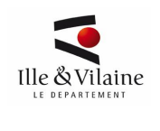
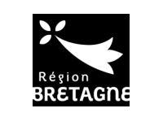

Rapport d'exécution pour un projet de solidarité internationale : nom du projet
Logo de l'association

Merci d'insérer dans cet espace une photo (de bonne qualité et libre de droit) représentative du projet avec la légende correspondante
Nom de votre association :
Intitulé du projet :
Localisation précise du projet (commune, village) :
Nom de la structure partenaire locale dans le pays concerné :
Année/exercice de versement des subventions par le(s) collectivités : ………………….…………
Avez-vous été accompagné pour établir ce bilan et si oui par quel organisme ? : ……………..……….…………

Coordonnées de l'association :
Nom du président de l'association :
Siège social de l’association :
Tél. | Email :
Selon la loi du 12 avril 2000, la production de rapports est une obligation pour tous les organismes de droit privé qui reçoivent une subvention. Votre association est tenue d’attester la conformité des dépenses effectuées à l'objet de la subvention. Dans le cas inverse, la collectivité peut être amenée à vous demander de rembourser la subvention perçue. Au-delà de cette obligation légale, la collectivité pourra utiliser les données fournies pour valoriser votre engagement matière de solidarité internationale.

Rappel des éléments contenus dans la demande initiale de financement

Description du projet (résumé en quelques lignes) :
……………………………………………………………………………………………………………………….
……………………………………………………………………………………………………………………….
……………………………………………………………………………………………………………………….

Rappel de l'identité du partenaire
Merci d'indiquer le nom, statut juridique, localisation du partenaire de votre association ainsi que la nature du document établissant la collaboration avec votre association (ex. convention de 2 ans)
……………………………………………………………………………………………………………………….
……………………………………………………………………………………………………………………….
……………………………………………………………………………………………………………………….

Objectifs du projet
Merci de retranscrire les objectifs inscrits dans le dossier accompagnant votre demande de subvention.

Objectif général :
L'objectif général renvoie à ce que votre association souhaite atteindre, aux changements économiques, sociaux ou culturels auquel le projet va contribuer.
……………………………………………………………………………………………………………………….

Objectifs spécifiques :
Les objectifs spécifiques décrivent les effets de l’action pour les publics visés. Chaque objectif spécifique doit participer à l’atteinte de l’objectif général. Vous pouvez ajouter des lignes si besoin.
- ………………………………………………………………………………………………….
- ………………………………………………………………………………………………….
- ………………………………………………………………………………………………….

Objectifs pour le Développement Durable (ODD)
Quel ODD principal était visé par votre projet ? (Merci de ne cocher qu'une case) – Liste complète en annexe
☐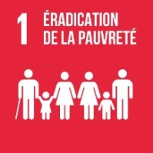 ☐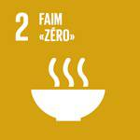 ☐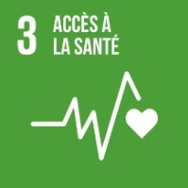 ☐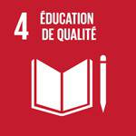 ☐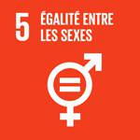
☐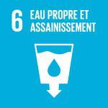 ☐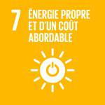 ☐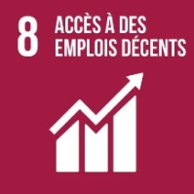 ☐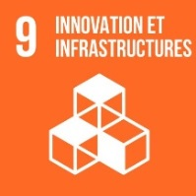 ☐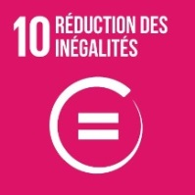
☐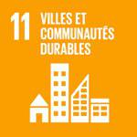 ☐ ☐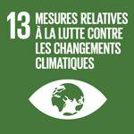 ☐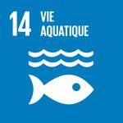 ☐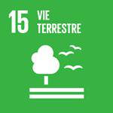
☐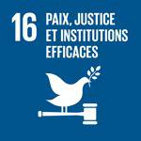 ☐

Durée globale du projet et calendrier d'exécution
Dates de début et de fin du projet :
Grandes étapes du projet (par exemple : préparation des activités, déroulement des activités 1, 2,3, etc., création des outils, capitalisation, évaluation…) :
………………………………………………………………………………………………….……………………
………………………………………………………………………………………………….………………….
………………………………………………………………………………………………….……………………

Nombre de bénéficiaires du projet :
 | Nombre prévisionnel de bénéficiaires |  |  | Nombre définitif de bénéficiaires
Bénéficiaires directs | TOTAL | FEMMES | HOMMES | TOTAL | FEMMES | HOMMES
Bénéficiaires indirects (s'il y a lieu) | TOTAL |  |  | TOTAL

Explication éventuelle sur la différence entre le nombre prévu et le nombre réel de bénéficiaires :
………………………………………………………………………………………………….……………………
………………………………………………………………………………………………….………………….
………………………………………………………………………………………………….……………………

Bilan des activités réalisées
Objectifs spécifiques | Activités | Résultats attendus | Résultats atteints | Remarques sur les éventuels écarts
Une activité vise un objectif spécifique, et donne lieu à un ou des résultat(s). Merci de retranscrire ici les données présentées dans votre demande de financement initiale |  |  | Pour chaque résultat, vous avez précisé les indicateurs qui vous permettent de mesurer les résultats effectifs (sur la base d'indicateurs quantitatifs et qualitatifs : par exemple, pour une formation, nombre de personnes présentes, participation du public, degré de satisfaction des participants…).
Objectif spécifique n°0 Activité n°0 Résultat(s) attendu(s) n°0 Résultat(s) atteint(s) n°0
0/ Exemple : Améliorer les connaissances d'un groupe de X personnes sur un thème particulier. | 0/ Exemple : Organisation d'une formation de Y jours pour X personnes sur ce thème. | 0/ Exemple : X personnes participent à la formation et maîtrisent les connaissances sur ce thème. | 0/ Exemple : X' personnes participent à la formation pendant Y' jours.  X'' % maîtrisent les connaissances sur ce thème.
1/ | 1/ | 1/ | 1/
2/ | 2/ | 2/ | 2/
3/ | 3/ | 3/ | 3/
Ce tableau est fourni à titre indicatif. Vous pouvez ajouter des lignes si besoin.

bilan financier du projet
Dépenses (en €) |  |  | Recettes (en €)
Objet | Prévues | Réalisées | Objet | Prévues | Réalisées
Total |  |  | Total
Valorisation des contributions volontaires en nature
Objet | Prévues | Réalisées | Objet | Prévues | Réalisées
Total |  |  | Total

Rappel : un budget prévisionnel ou réalisé doit être présenté en équilibre (dépenses totales prévues = recettes totales prévues et dépenses totales réalisées = recettes totales réalisées).
Commentaires relatifs aux décalages éventuels entre le budget prévisionnel et le budget réalisé : ……………………………………………………………………………………………………………………….……………………………………………………………………………………………………………………….……………………………………………………………………………………………………………………….……………………………………………………………………………………………………………………………….

Actions d'éducation à la citoyenneté et à la solidarité internationale (ECSI)
N'hésitez pas à vous référer au fascicule "monter son action d'ECSI : mode d'emploi"

Liste des actions menées :

Action | Date | Lieu | Public touché (enfants, jeunes, étudiants, tout public…) | Nombre de participants

Évaluation globale des activités que vous avez menées dans le domaine de l'ECSI : diriez-vous que vous avez contribué à sensibiliser les citoyens sur la thématique traitée et, si oui, comment ?
………………………………………………………………………………………………….……………………
………………………………………………………………………………………………….……………………

Évaluation finale du projet
N'hésitez pas à vous référer au fascicule "évaluer son projet à l'international".

Atteinte des objectifs

En quoi diriez-vous que votre projet a atteint l'objectif général que vous vous étiez fixé avec votre partenaire ?
……………………………………………………………………………..………………………...…..………
…………………………………………………………………………………………………………………….
……………………………………………………………………………………………………………………….

Exemple : ……………………………………………………………………………………………………..……

Sur une échelle de 1 à 3 quel est votre degré de satisfaction quant à la réalisation de l'objectif général du projet ?
1 2 3
(pas du tout satisfait) (satisfait) (très satisfait)

Impact sur les bénéficiaires

Qui sont les bénéficiaires touchés par votre action et quel(s) changement(s) notable(s) avez-vous identifié(s) dans le quotidien de ces personnes ? …………………………………………………………………………………………………..…………………..
……………………………………………………………………………………………………………………….……………………………………………………………………………………………………………………….
……………………………………………………………………………………………………………………….

Exemple : ……………………………………………………………………………………………………..……

Relations avec le.s partenaires local.aux (compétences, rôle, fiabilité…).

Sur une échelle de 1 à 3 quel est votre degré de satisfaction quant à la relation avec votre partenaire local ?
1 2 3
(pas du tout satisfait) (satisfait) (très satisfait)

Observation(s) complémentaire(s) / Explication(s):
……………………………………………………………………………………………………………………….……………………………………………………………………………………………………………………….
…………………………………………………………………………………………………………………….

Relations avec les autorités locales (implication dans le projet, type de soutien, cohérence avec les schémas directeurs locaux ou nationaux…).

………………………………………………………………………………………………….……………………
………………………………………………………………………………………………….………………….
………………………………………………………………………………………………….……………………

Difficultés rencontrées/solutions apportées :

Quel est le frein principal que vous ayez rencontré et quel est le principal atout de votre projet ?

Principal frein rencontré : ……………………………………….……………………………………….…………………………………..…
……………………………………………………………………………………………………………………….
……………………………………………………………………………………………………………………….

Principal atout du projet :
……………………………………….………………………………………...…………………………………...
……………………………………………………………………………………………………………………….

Pérennité du projet & appropriation par les populations visées

Quelles actions ont été mises en œuvre pour pérenniser le projet au terme de celui-ci ?
……………………………………………………………………………………………………………………….
……………………………………………………………………………………………………………………….

Impact du projet sur votre propre association

- Vous a-t-il permis de susciter de nouvelles adhésions ? ……………………………………………………………………………………………………………………….
……………………………………………………………………………………………………………………….

- Vous a-t-il permis de travailler avec de nouveaux partenaires ? Si, oui : lesquels ?
……………………………………………………………………………………………………………………….
……………………………………………………………………………………………………………………….

- Vous a-t-il permis de vous former, de renforcer vos compétences ? Si, oui : lesquelles ?
……………………………………………………………………………………………………………………….
……………………………………………………………………………………………………………………….

ANNEXES

Cet espace est réservé à tout élément que vous considérez important et utile à transmettre (photos…)

Liste des Objectifs du Développement Durable (ODD)
Les 17 Objectifs du Développement Durable (ODD) sont issus de l'Agenda 2030, adopté par les États membres de l'ONU en 2015. Ils constituent un cadre commun pour la mise en place et l'évaluation de projets et d'actions à visée internationale.

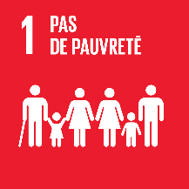 | Éradiquer la pauvreté sous toutes ses formes et satisfaire les besoins essentiels de tous | 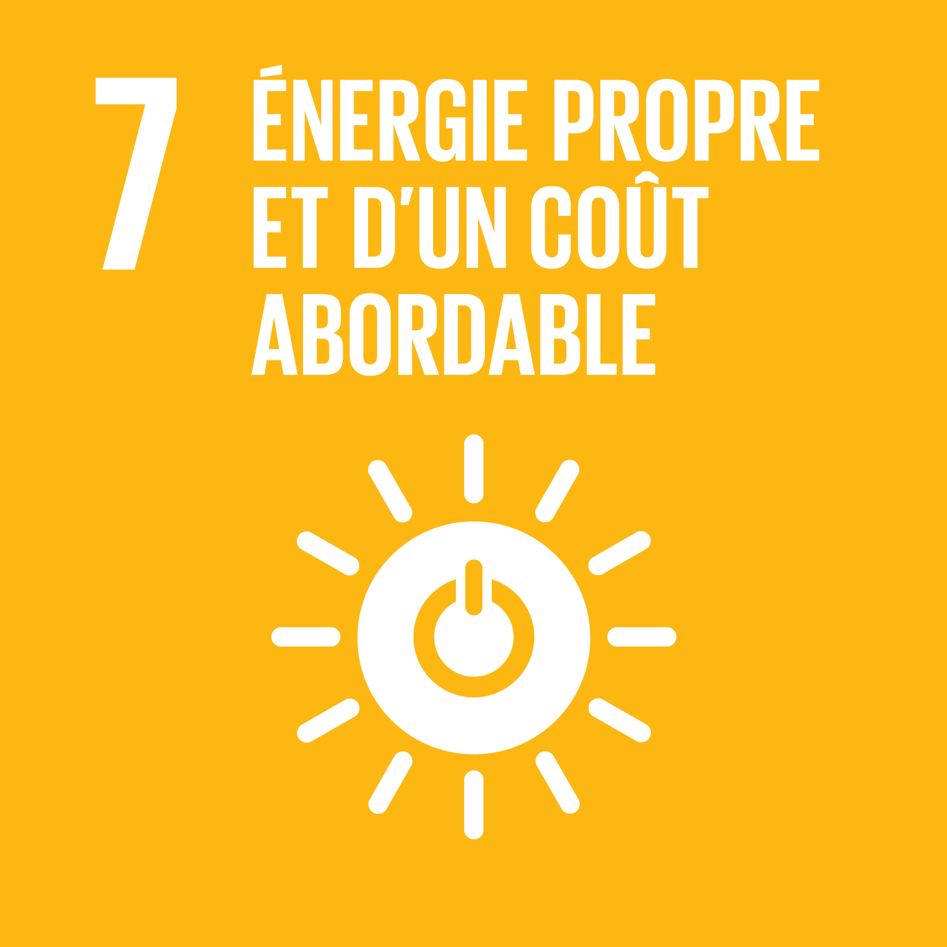 | Garantir l'accès à tous à des services énergétiques fiables, durables, modernes et à un coût abordable | 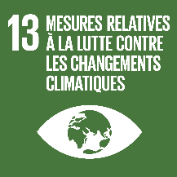 | Réduire d'urgence les émissions de gaz à effet de serre d’origine anthropique et prévenir les conséquences naturelles engendrées par le réchauffement climatique
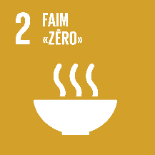 | Éliminer la faim, assurer la sécurité alimentaire, améliorer la nutrition et promouvoir l'agriculture durable | 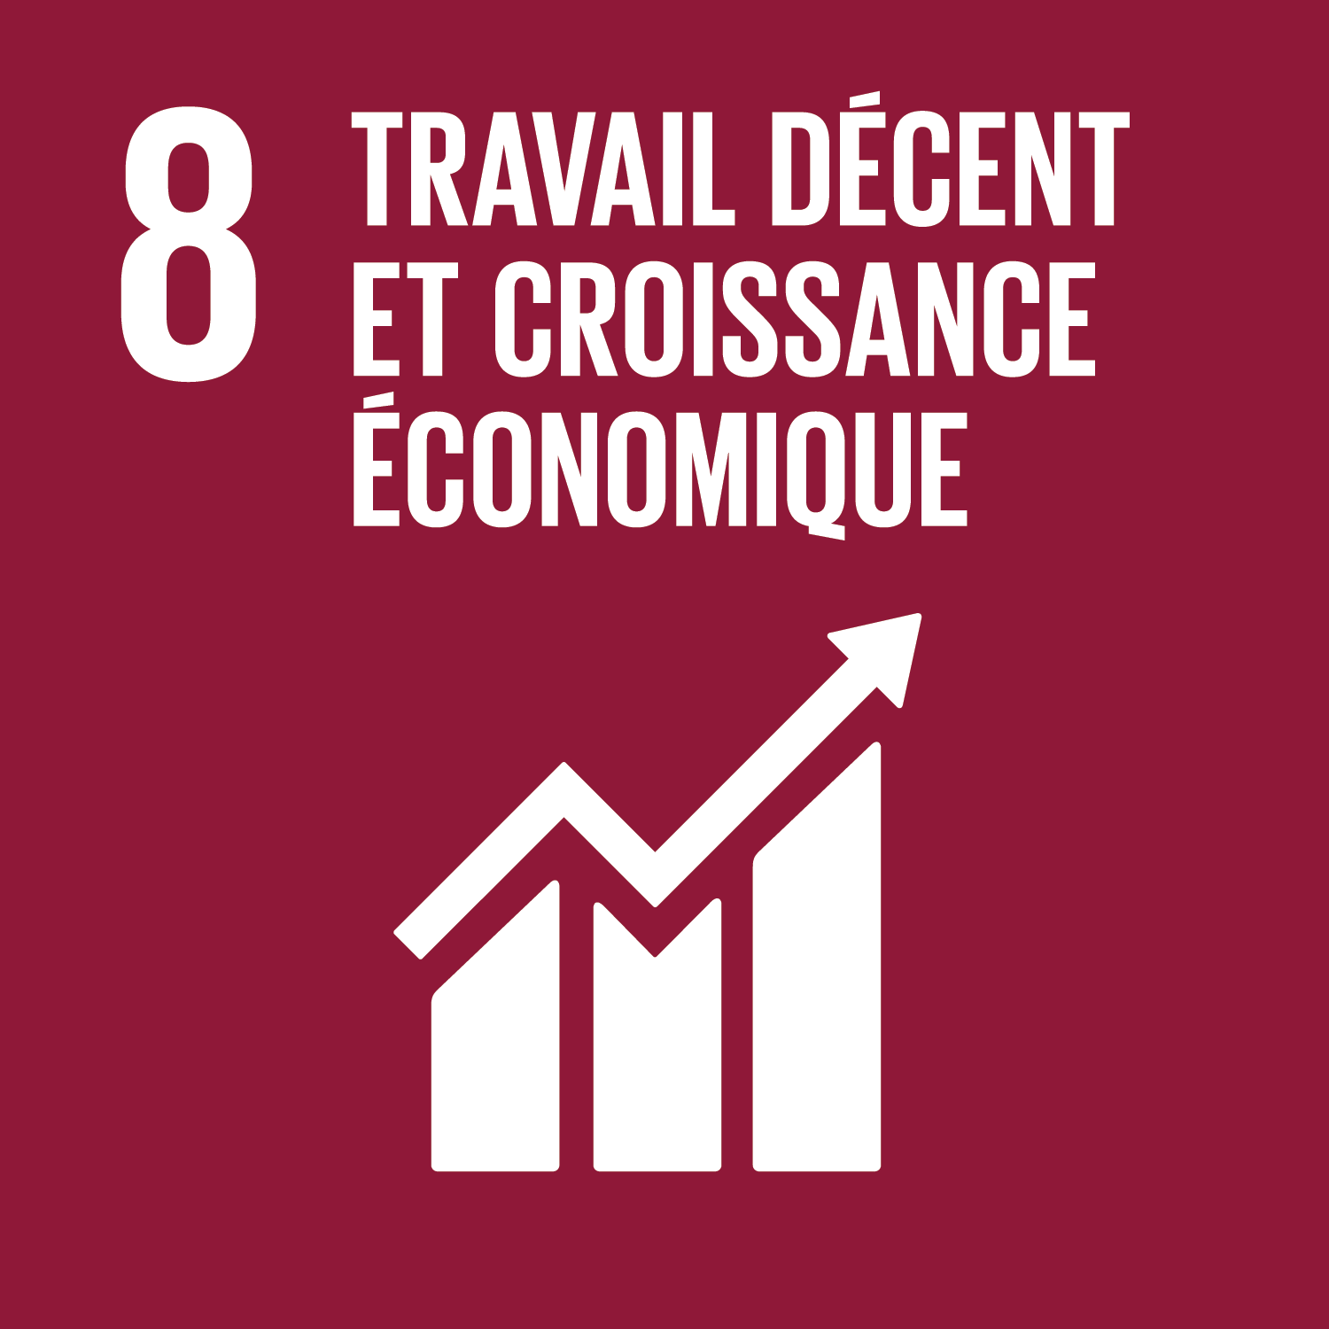 | Promouvoir une croissance économique soutenue, partagée et durable, ainsi que le plein-emploi productif et un travail décent pour tous | 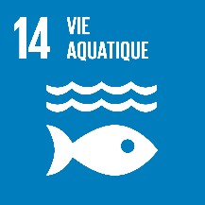 | Conserver et exploiter de manière durable les océans, les mers et les ressources maritimes
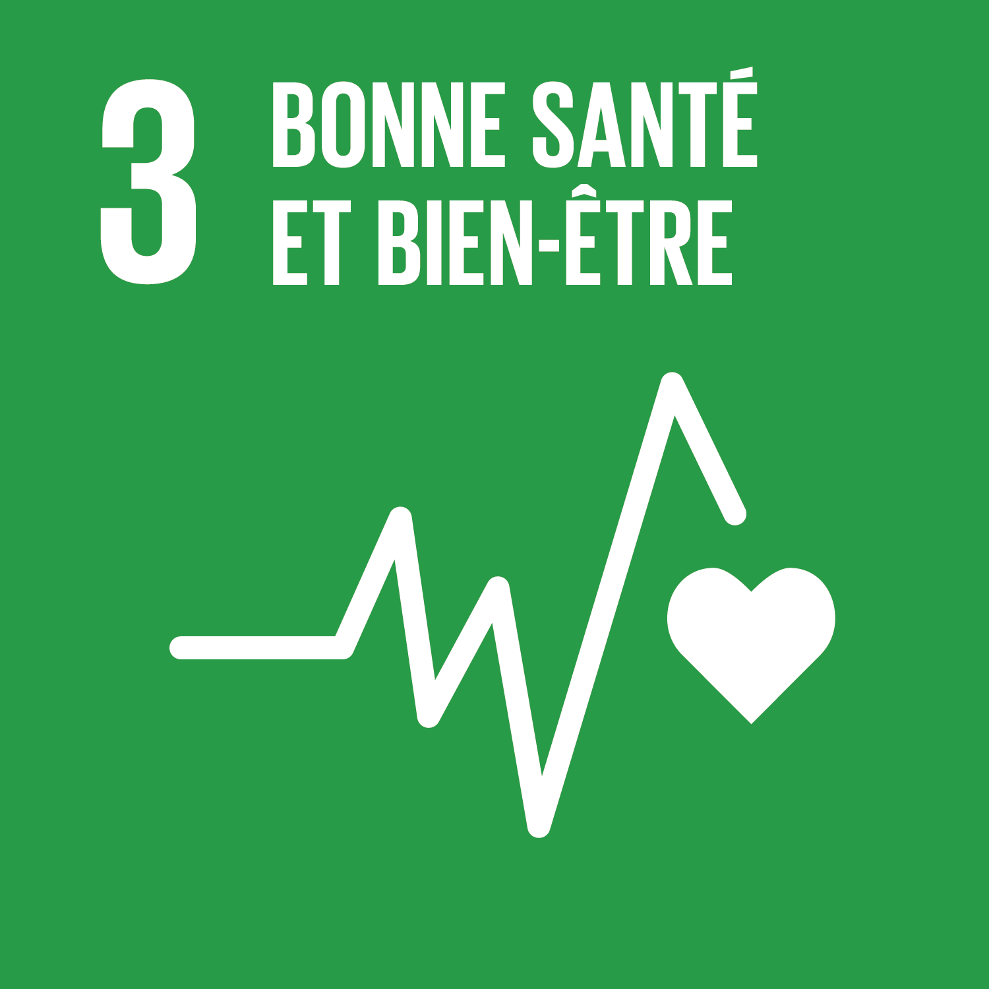 | Permettre à tous de vivre en bonne santé et promouvoir le bien-être physique, mental et social |  | Bâtir une infrastructure résiliente, promouvoir une industrialisation durable qui profite à tous et encourager l'innovation | 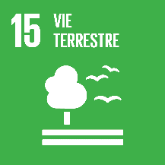 | Préserver les écosystèmes terrestres, en luttant contre la déforestation, la désertification et la dégradation des terres et l'appauvrissement de la biodiversité
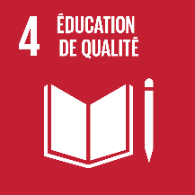 | Assurer l'accès de tous à une éducation équitable, inclusive et de qualité et donner des possibilités d'apprentissage tout au long de la vie | 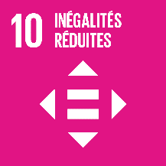 | Réduire toutes les inégalités, entre les pays et à l'intérieur des pays | 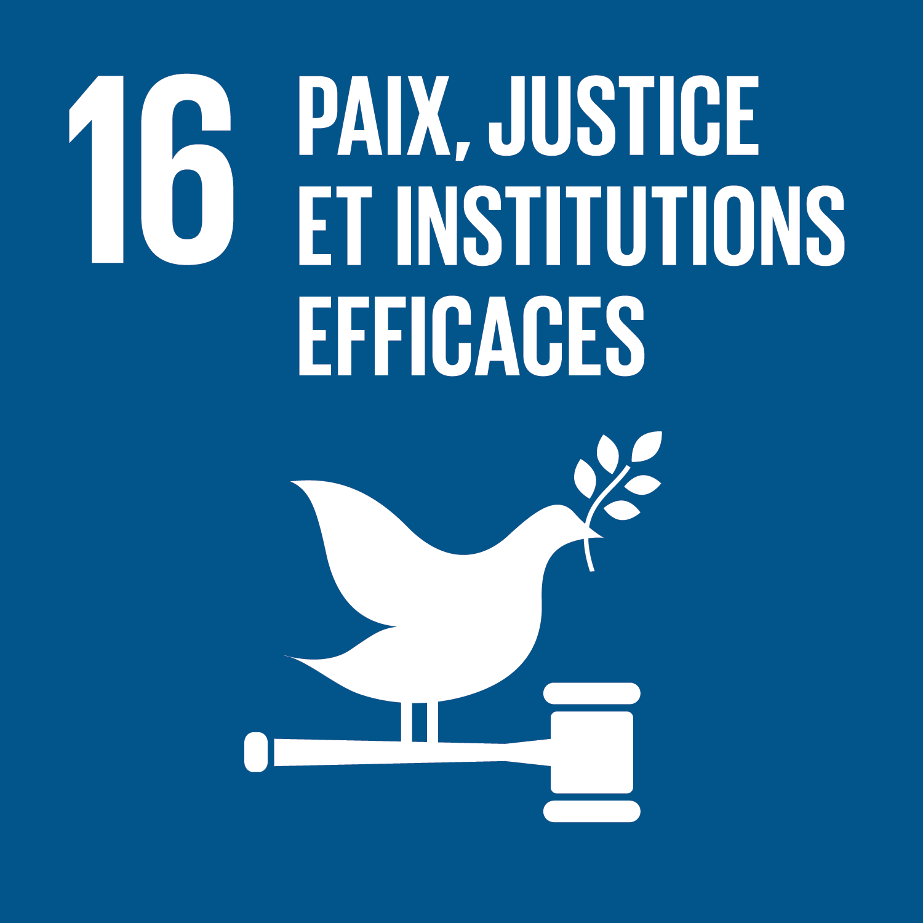 | Promouvoir des sociétés pacifiques, assurer l’accès de tous à la justice et mettre en place des institutions efficaces, responsables et ouvertes à tous, renforcer la citoyenneté
 | Atteindre l'égalité des sexes et favoriser l'autonomisation des femmes et des filles | 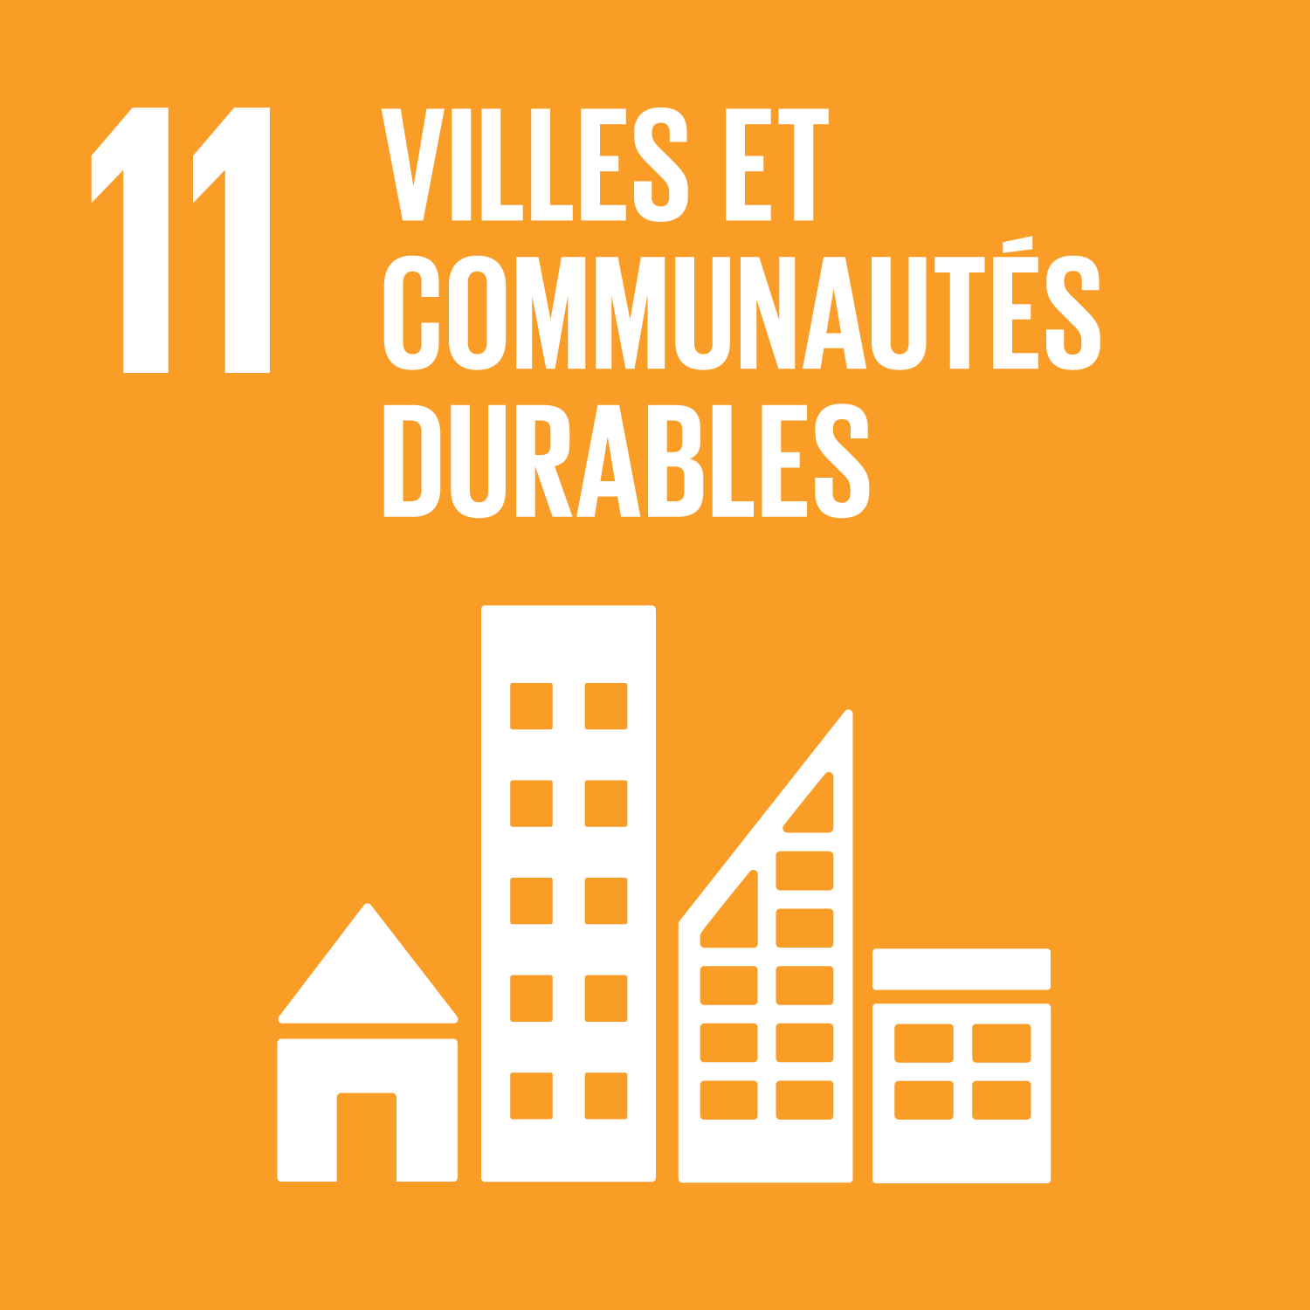 | Planifier la ville de manière durable et faire en sorte que les villes et les établissements humains soient ouverts à tous, sûrs, résilients et durables |  | Renforcer les partenariats à tous les niveaux afin d'atteindre les objectifs du Développement Durable
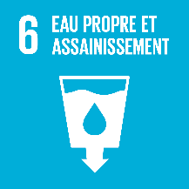 | Assurer l'accès de tous à une eau propre et potable et à des services d'alimentation en eau et d'assainissement gérés de façon durable | 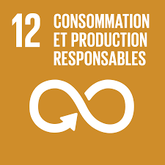 | Produire et consommer en quantité résonnée et en utilisant les ressources et l'énergie de manière responsable

Source : site Ville de Rennes/Rennes Métropole
Source : site Ville de Rennes/Rennes Métropole

